**ponedjeljak, 20.4.2020.**

**Dobro jutro, drage ribice!**

**Započinjemo novi radni tjedan.**

**Želim da bude uspješan, kreativan i veseo.**

**Veselimo se zajedničkom druženju na daljinu.** 

**SAT RAZREDNIKA**

**Danas pokušajte urediti svoje dvorište, vrt ili ...**

U dogovoru s ukućanima/ roditeljima odabirite po želji jednu biljku koju ćete posijati ili posaditi. ( zamolite roditelje da vam nabave sjeme ili sadnicu)

**Zadatak je proučiti kada se sije ili sadi određena biljka, kada se presađuje, koji su joj najbolji uvjeti za rast i kako ju treba njegovati.**

**Proučeno zapišite i nacrtajte na plakat/ papir...**

**Napišite zašto ste izabrali tu biljku za uređenje svog dvorišta, vrta, ili ....**

**Posijte sjemenke ili posadite sadnice. Brinite se o izraslim biljkama u dvorištu, vrtu, ili...**

( fotografiraj i pošalji u grupu)

**Sada se zabavi.**



**Djeca su pjesmom i plesom**

**okružila Zemlju.**

**Pokušaj osmisliti ritam koji**

**prati njihov ples.**

**Dječaci i djevojčice**

**naizmjenično su povezani.**

**Kada dođe red na dječaka ti**

**dva puta potapšaj koljena, a**

**kada dođe red na djevojčicu ti**

**pucni prstima i pljesni.**

**Pokušaj izvesti ritam različitim**

**brzinama.**

**HRVATSKI JEZIK**

* **Pripremite** Udžbenik Zlatna vrata 3, str.127.
* **Pročitajte tekst**
* **Odgovori usmeno na pitanja:**

Što, zapravo vidimo na noćnom nebu?

O čemu govori tekst?

Što ste već od ovoga znali?

Jeste li dobili odgovor na neko od pitanja?

Što je sve u tekstu napisano velikim početnim slovom?

**Pročitaj tekst još jednom.**

Koje se planete spominju u tekstu?

Što ćemo pisati velikim početnim slovom?

Što se noću izvan grada lijepo vidi na vedrom nebu?

Što se u tome imenu piše velikim početnim slovom?

**Pročitaj pitanje pčelice, čitanka str. 127. i usmeno objasni.**

**Prepiši u bilježnicu**

**Veliko početno slovo u pisanju imena nebeskih tijela**

Merkur, Venera, Zemlja, Mars, Jupiter, Saturn, Uran i Neptun su planete.

Vrte se oko Sunca.

Veliki i Mali medvjed pomažu nam da pronađemo Sjevernjaču.

U imenima nebeskih tijela velikim početnim slovom pišemo prvi riječ.

**Riješi radnu bilježnicu str. 107. i 108.**

***( 3. zadatak/str.108. pošalji u grupu)***

**MATEMATIKA**

***Danas ćete uvježbavati pisano dijeljenje dvoznamenkastoga i troznamenkastoga broja jednoznamenkastim.***

***Prisjeti se! Glasno govori!***

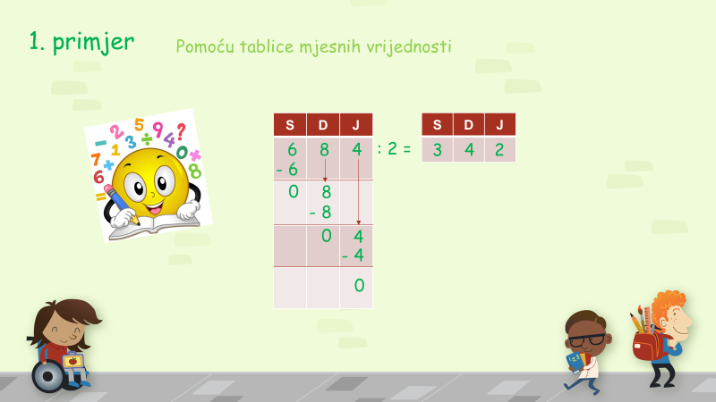

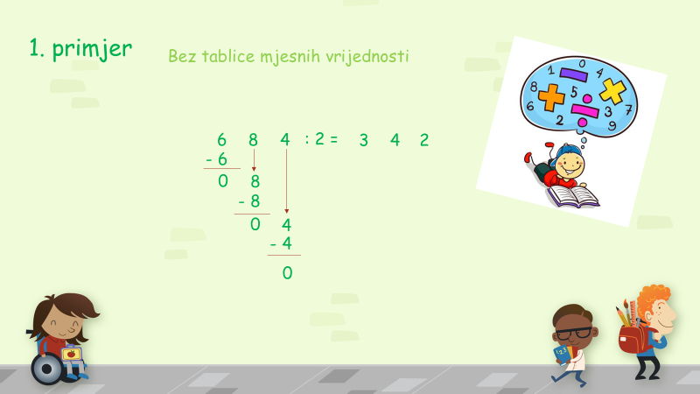

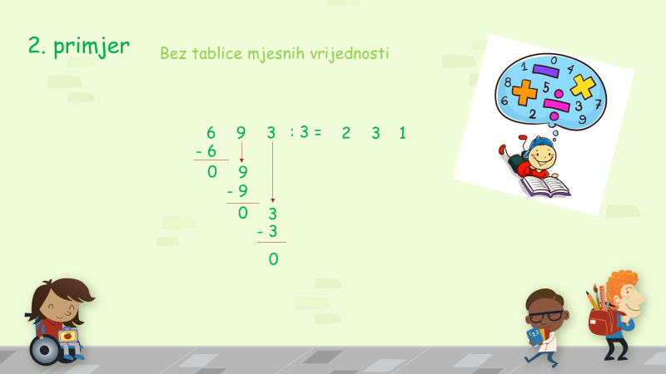

***Nadam se da nije teško i da ste shvatili postupak.***

***(ako trebaš pomoć nazovi učiteljicu do 16.00 sati)***

***Pripremite udžbenik str. 101. i samostalno riješi zadatke.***

***( fotografiraj i pošalji učiteljici)***

***Zatim riješi zadatke u radnoj bilježnici str. 101. i 102.***

* Samovrednovanje. *Procijeni o sebi.*

Sve brojeve točno pisano dijelim.

Većinu brojeva točno pisano dijelim.

Potrebna mi je velika pomoć.

**PAŽLJIVO PRATI SADRŽAJE NA HRT3.**

**SLUŠAJ, VJEŽBAJ, PONAVLJAJ I ŠTO VIŠE ZAPAMTI.**

**Pusa od učiteljice!**